《生产计划、采购计划与库存控制PMC》
课程时长：2天-13小时

｛课程背景｝
计划人员是公司运营承上启下的核心力量，需要具备哪些专业技能，以胜任公司对计划管理的要求呢？
生产、采购计划管理是目前各生产企业的主要薄弱环节。小批量、多频次的生产模式对生产、采购计划的挑战是什么？如何应对销售订单经常变更或过急？订单导向与库存导向的计划管理方法有哪些不同？如何准确预估各生产线的产能？如何合理制定车间的作业计划？如何制定合理的物料库存计划？什么是定量法补货和定期法补货？销售预测和需求预测的区别在哪里？如何合理设置各物料的安全库存？这些都是本课程所要介绍的主要内容。

｛课程特色｝
本课程除了讲解通用的理论知识外，
①重点突出实操性，类似于手把手的教与练，这是亮点之一。
②重点突出用量化、数据化的标准，衡量和把握工作中的重点，不是泛泛而谈。
③在新意方面，重点结合应用国际供应链协会中逻辑理念, 计算公式，理论联系实际工作应用。
④从全盘来看，本课程的高度，是作为一个供应链管理层必要掌握的知识，也是全面提升。

｛课程逻辑思维导图｝
如何设定生产计划管理的KPI

如何防范生产订单的过急或易变

如何制订“订单导向性”产品的采购与生产计划

如何制订“库存导向性”产品的采购与生产计划

如何准确预估各车间的产能缺口

如何合理制订车间作业计划

库存管理的挑战是什么

如何提高盘点的有效性

如何做好原材料的库存管理

如何做好重复性物品的补货管理
如何预测需求量
如何合理设置安全库存量
豪仕-生产计划、采购计划与库存控制

｛课程收益｝
- 什么是四种生产供应类型？
- 什么是‘冻结-滚动计划制度’？
- 如何编制双线型甘特图？
- 如何编制ERP的BOM？
- 产能评估五大步。
- 车间作业计划五大步。
- 库存管理五大KPI指标。
- 呆滞物品如何管理？
- 定量法补货与定期法补货。
- 如何预测需求量。
- 如何设置安全库存。

｛主要适宜对象｝
- 高层管理者、计划管理人员、采购管理人员、生产管理人员、财务人员及其他相关部门人员

｛版权注册｝
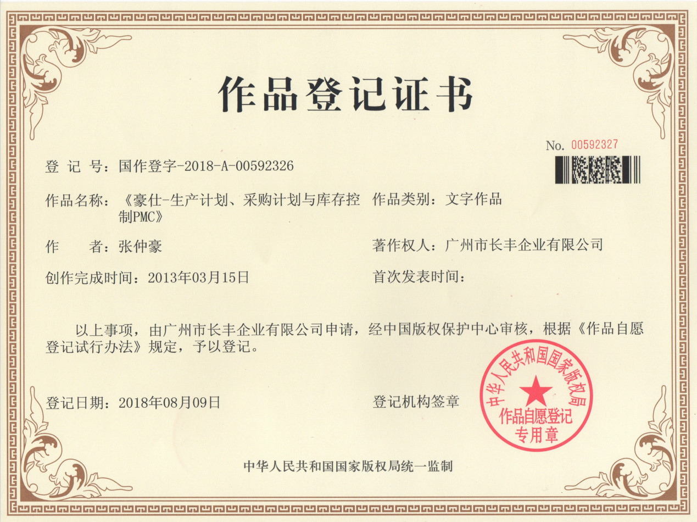

｛授课讲师团队｝
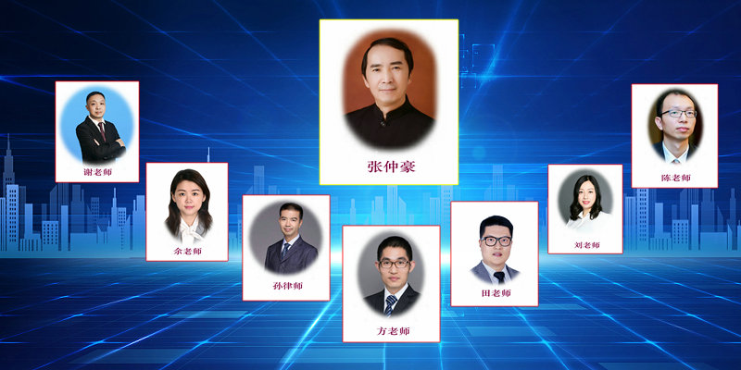
｛授课老师｝谢老师(附后）

｛课程亮点｝
- 四种生产模式的计划管理差异？
- 销产协调会的内容有哪些？
- 效率式排产与灵活式排产的适宜对象？
- 甘特图与ERP的关系？
- 物料编码应该如何编？
- 固定式生产线与组合式生产线的产能评估差异？
- 如何解决停产等料的问题？
- 看板管理的适用对象？
- 什么是MES?
- 老板害怕库存过高的主要原因是什么？
- 库存周转率是如何具体计算的？
- 如何减少呆滞物料？
- 定量法补货与定期法补货的主要区别在哪里？
- 计划人员如何自己预测未来需求量？
- 安全库存是如何推算出来的？

｛现场答疑｝
请学员将目前工作上遇到的与本课题相关的实际问题，写在A4纸上，提前交给授课讲师。讲师将在授课过程的相应环节中，适时回答学员的问题，或组织学员相互交流与分享。

｛价格｝
4500元/人（包括授课费、讲义、午餐、课间茶点等）

｛时间、地点
4月20-21日深圳 5月18-19日广州
6月15-16日深圳 7月20-21日广州
8月17-18日深圳 9月14-15日广州
10月19-20日深圳 11月16-17日广州
12月14-15日深圳

｛课程大纲｝
上篇：生产计划及采购计划篇
第一技能：如何设定生产计划管理的KPI
计划管理的KPI目标有哪些?
销售型库存与仓库的关系
计划管理各目标的关系
计划管理的挑战是什么？
工厂管理的组织架构
国际供应链理事会与SCOR模型
传统工厂管理与供应链管理的区别
生产计划的两种管理模式
统一制生产计划的岗位配置
计划需要执行部门事先认可吗?
计划调度工作的挑战
计划管理的二大分项
生产的四种类型
四种供应链生产模式的比较
四种类型的决定因素是什么
四种类型产品应该预备什么
订单落实计划的基本流程（每次）
什么是采购计划
主计划、月计划、周计划与日计划
四种计划的比较
四种类型生产的计划编制工具
什么是柔性供应链
什么是柔性生产系统
如何实现柔性生产系统
工厂为什么不能按时交货？
第二技能：如何防范生产订单的过急或易变
为什么会有生产订单的过急或易变？
营销部门订单管理不善的原因
销售接单的审核方法
销售订单审核方法的比较
什么是销-产协商制
销售重要还是生产供应重要？
如何改善销售订单的管理
“随接随下”的利与弊
“销售与生产协调会”的讨论议题
什么是月计划和周计划
如何制订月计划与周计划
冻结期的利与弊
如何设置冻结期
客户订单如何分类？
如何处理客户订单的变更要求
如何提高生产计划的柔性化？
效率式生产模式
灵活式生产模式
两种计划的比较
“效率”与“灵活”如何兼顾
组合式生产线案例
生产排程的两种方法
两种方法的比较
第三技能：如何制订“订单导向性”产品的采购与生产计划
一次性产品的采购与生产计划的制订基本步骤
第一步：罗列某订单项目的生产采购活动
XX部门参与订单项目的工作活动清单
第二步：编制各活动的逻辑层次图
第三步：明确各项活动的预计工期
PERT平均工期
PERT法的统计学背景
如何计算PERT工期？
案例分析：某公司‘抽屉文件柜’生产采购的逻辑层次图
‘抽屉文件柜’的工时表
第四步：预测‘项目’完成总时间
抽屉文件柜的完成总时间
第五步：分析交货延迟缺口
第六步：计算每项活动的时间缺口
第七步：调整相关活动的工期
第八步：采购、生产活动的优化
第九步：编制采购生产计划甘特图
第十步：计划执行的及时调整
第四技能：如何制订“库存导向性”产品的采购与生产计划
什么是MRP和MRPII
MRPII的编制原理
MRPII与ERP的关系
什么是BOM
为什么需要BOM
如何编制BOM
Q产品的产品结构层次图
Q产品的物料清单（BOM）
抽屉文件柜的物料清单（BOM）1
抽屉文件柜的物料清单（BOM）2
抽屉文件柜的物料清单-复杂版
如何进行物品编码
分类名称的内容
“一码一料一供应商”的利与弊
ERP编制计划的运作机理
如何确保ERP计划的有效实施
用Excel 建立ERP系统
第五技能：如何准确预估各车间的产能缺口
生产能力由哪些要素构成？
不同生产线的产能评估
固定式连续生产线的产能预估步骤
第一步：计算固定式生产线的产出每小时的产能
如何预估生产线的整体产能
改进后的生产线的整体产能
什么是“约束管理”-TOC
某生产线生产n个产品时的复合产能
第二步：确定每班实际设备运作时间标准
第三步：确定每班的产能
第四步：产能盈亏的分析
第五步：生产能力不足时的对策
适用对象
组合式生产的两种排程方法
组合式间断生产线的产能评估步骤
案例分析
现有设备能力
第一步：按照产品推算工时负荷
第二步：按照设备推算工时负荷
按照设备排程的工时相差分析
第六技能：如何合理制订车间作业计划
车间作业计划的主要内容
车间作业计划应由谁制订
什么是框框法？
什么是JIT法
车间作业计划应何时制订
车间作业计划的制订步骤
第二步：如何编制来日各车间生产计划表
固定式生产线日计划表
为什么要编制生产批号
如何编制生产批号
组合式生产线-设备开机日计划表
第三步：向原料仓下达物料拣配指令
领料制还是发料制
每次让仓库捡配多少
第四步：跟踪生产进度
什么是MES
第五步：如何及时调整作业进度计划

下篇：库存控制篇
第七技能：库存管理的挑战是什么
我们为什么要备库存
库存过高的缺点有哪些
财务管理的三张表
什么是资产负债表?
什么是损益表
占用大量资金的后果
企业老总对库存管理的要求有哪些？
老总对库存管理各目标逻辑顺序的要求？
如何衡量库存是否积压
衡量库存管理是否改进的指标
如何计算某单品在单库的周转率
单库总体周转率
如何计算公司总库存的周转率
不同周转率的用途
造成公司总库存周转缓慢的因素有哪些
库存管理的绩效考核体系
第八技能：如何提高盘点的有效性
盘点的KPI指标有哪些？
盘点各KPI指标的关系？
盘点亏或盈应不应该罚
全面盘点的工作流程如何？
盘点准备工作做些什么？
盘点管理的难度是什么？
四种盘点方式的比较
每日盘点的利与弊
盘点的三种形式
盲盘与实盘的比较
第九技能：如何做好原材料的库存管理
原材料库存的两大问题
如何计算某原材料的缺货成本
X公司Y原材料的缺货成本是多少
库存闲置和呆滞的考核指标
如何控制呆滞物料
原料库存的呆滞期限如何设定
不同类别物料的呆滞期限如何设置
呆滞物品如何处理
各相关部门对原材料库存的影响
造成物料缺货、过长或呆滞的原因
如何降低产品型号的更新对原有库存的影响
同一库存物品可能包括哪些成分
各自的责任部门
如何提高采购供应的稳定性？
如何做到“先进先出”
掏式摆放如何改
如何禁止叠放物品
完整板货标示的基本内容
板货标示的作用有哪些？
如何进行原材料的分类？
案例分析
本公司的现状
不同材料的库存管理策略
库存管理如何“盯死它”？
什么是Pareto(帕累托)分类法
如何进行帕累托分类？
第一步：对所需分析的指标，从大到小进行排序
第二步：计算每一物品占总体的百分率
第三步：计算每一物品的累积百分率
计算累积百分率的捷径法
计算累积百分率的意义
对库存直接进行ABC分类没有意义
什么是JIT供应？
什么是“零库存管理”
JIT供应的三种类型
供应商愿意JIT我们吗
如何有效实施JIT供应方式
双方数据交换的方式
什么是Milk Run
Milk Run(循环取货)的利与弊
如何做好在制品的库存管理
第十技能：如何做好重复性物品的补货管理
第一节：如何分析各库存物品补货管理的现状
如何分析各库存物品的补货管理现状
第一步：绘制该单品库存曲线图
第二步：在库存曲线图上标出订货日期
第三步：分析库存曲线图（案例结论
第二节：正确选择适合于各物品的补货方法
如何选择适合的补货方法
什么是定量补货法
补货点与安全库存的区别
如何确定补货点?
影响补货点的因素
如何确定补货量?
如何计算经济订货量
采购订货的成本包括哪些内容
“库存持有成本”包括哪些费用
如何计算“库存持有成本率”
为什么要计算“库存持有成本率”
如何计算单品库存持有成本
如何用Excel 进行定量法补货
什么是双堆法
什么是定期补货法
定期补货法示意图
两种补货法的比较
什么是定期补货法
定期补货法示意图
两种补货法的比较
第十一技能：如何预测需求量
第一节：如何预测年度需求总量
什么是时间序列预测法
时间序列预测的基本原理
如何实施时间序列预测法
什么是指数平滑法?
如何选择α值
案例学习
时间序列预测法的原理-反向模拟
如何衡量趋势性预测的误差性
什么是标准差？
什么是正态分布?
计算标准差的作用
标准差值的解读
标准差的计算
如何选择较佳的预测系数
为什么要对预测值进行校正？
如何对预测值进行校正
第二节：如何预测年内各时段的需求量
如何预测年内各时段的需求量
什么是波动性指数法?
第十二技能：如何合理设置安全库存量
什么是安全库存?
案例分析
如何设定安全库存量
什么是“1.5倍补货原则”
如何降低安全库存的百分率
安全库存因子与库存服务水平的关系表
如何计算安全库存管理现状值?
如何计算指定送货日期的‘订单响应时间’
怎样推算不能缺货时的安全库存量
如何降低安全库存
如何判断安全库存设定的合理性

谢老师 （John Xie）
现任广东省某大型包装上市企业事业部计划经理

主要工作经历
相关工作年限 | 21年
广东省某大型包装上市企业（现职单位）

1.参与构建供应链管理体系，包括建章立制、流程建立、信息化、一体化规划等；
2.主导公司供、产、销的信息化建设和流程优化管理，负责订单管理和需求预测；
3.负责计划管理的考核，推动公司物料计划和生产计划管理，控制公司整体库存水平；
4.负责仓库及物流的的运营管理及成本优化方案的设计和构建；
5.指导和培训相关人员，引导提高计划管理核心意识，培训具体业务人员如何高效开展计划管理工作。

飞利浦照明（中国）投资有限公司
1.参与优化供应链生产管理，提高计划管理效率，同时降低供应链计划环节管理成本；
2.总结分析计划管理的各项业务数据，找出业务优劣点并相应进行优化；
3.管理成品库存以及原材料库存，通过分析制定各种计划管理优化方案；
4.负责公司订单的及时完成率，包括订单履行的及时性和紧急响应的弹性；
5.协同其他部门支持重大和紧急项目的开展,包括Lean和库存控制等重大项目。

浙江耀泰电器集团有限公司
1. 根据企业年度、季度和月度业务目标，结合公司内部和ODM、OEM供应情况，同市场营销部门制定销售计划，同时确保订单及时、准确地完成；
2.通过监控采购供应、生产制造能力、计划执行力状况等保证订单高效地履行，确保满足客户需求，并达成公司制定的业务目标；
3.全流程了解企业的供应链管理状况，发挥了计划管理岗位的主动引导作用，有效整合供应链计划管理各环节，通过提前介入和风险预测，实现了以计划为统一口令的高效供应链管理模式，更好地满足市场的需求，更大地实现了客户的价值；
4.管理成品库存以及原材料库存，通过数据分析制定各种计划管理优化方案；
5.计划管理流程的优化和订单审核流程的优化，实现供应链信息化管理模型。

香港誉威集团有限公司

1.通过计划管理流程的搭建以及专注信息化的建设，确保客户订单的履行，并在以降低成本为核心的管理理念下优化公司订单管理模型及改革；
2.制定计划管理绩效指标，监控采购物料计划和库存管理，确保货物及时、低成本。 协助仓库的管理流程梳理，参与生产及物流效率提升方案的设计；
3.协助推动公司信息化流程的改进，包括ERP系统设计和优化。
4.培训相关人员，包括业务技能、流程、工作效率、安全等。
主要成就
负责目前现行公司计划部的建立及参与供应链管理框架的设计和筹建，通过建章立制、考核指导、信息化建设，使得公司供应链体系成为行业领先；
参与飞利浦精益生产(Lean)的项目，作为计划部负责人带领团队成功通过精益生产2阶的认证；
作为誉威集团公司的库存控制项目的主要责任人，参与公司仓库布局设计，管理流程优化，为公司节省外租仓库1000平方以上，大大节省成本管理。
授课风格
问题式引导演绎，促使学员专注学习；工具式案例设计，确保学员掌握应用；
聚焦式业务讲解，提升学员职场阅历；开放式思维引导，激发学员举一反三；
生动式演绎讲解，巩固学员学习成效；及时更新行业理论知识并和实践相结合。

联系方式：中企联企业培训网
咨询电话：010-62885261
联 系 人：潘洪利 13051501222
电子邮箱：phL568@163.com
网 址：www.zqLpx.com

报名回执

单位名称
发票抬头
公司地址
联系人 |  | 电话 |  |  | 手机
职务 |  | 传真 |  |  | E-mail
参会人数： 人 |  | 参会费用： 元 |  |  | 付款方式：□课前转帐 □现金
酒店预订委托 |  | □是 标双 间 标单 间
参加  学员  名单 | 姓名 | 职务 |  | 手 机 | E-mail

